ПРОФИЛАКТИКА ЭЛЕКТРОТРАВМАТИЗМА
ООО «Завьялово Энерго» предупреждает:
ЭЛЕКТРИЧЕСТВО СМЕРТЕЛЬНО ПРИ НЕСОБЛЮДЕНИИ ПРАВИЛ ТЕХНИКИ БЕЗОПАСНОСТИ!
Энергетики ООО «Завьялово Энерго» обращают внимание граждан и руководителей предприятий всех уровней на запрет проведения каких-либо несанкционированных работ в охранных зонах воздушных линий электропередачи и кабельных линий. Неукоснительно следует соблюдать особые условия использования земельных участков, расположенных в границах таких зон!
Статистика свидетельствует о том, что пренебрежение требованиями безопасности в охранных зонах приводит к несчастным случаям от поражения электрическим током до сбоев в электроснабжении.
Отвечая за надежное и безопасное электроснабжение, ООО «Завьялово Энерго» призывает граждан обращать внимание на предупреждающие знаки и таблички, соблюдать правила безопасности вблизи электросетевых объектов.

Уважаемые взрослые!  Обращайте внимание на то, где гуляют ваши дети.  Расскажите ребенку, что категорически запрещается:  - играть рядом с линиями электропередачи и трансформаторными подстанциями,  - проникать на их территорию,  - открывать электрощитки,  - стрелять из рогаток по изоляторам на опорах и т. п.  - рыбачить, разводить костры, разбивать палатки под ЛЭП также запрещено. | 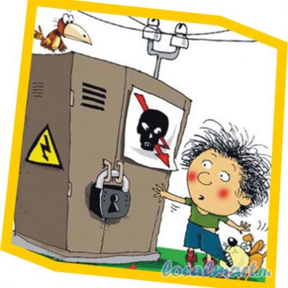

Объясните детям, что электрический ток может поразить не только при непосредственном контакте с частями электроустановок, но и на расстоянии от них по воздуху и через землю!
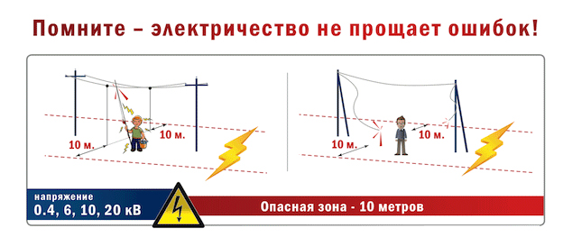
Обо всех замеченных нарушениях
убедительно просим вас сообщать по телефонам:
8 (3412) 97-22-34, 97-22-35
Для справки:
Охранная зона электросетей устанавливается:
- вдоль воздушных линий электропередачи в виде участка земли и воздушного пространства по обе стороны от крайних проводов.
- У линий напряжением 0,4 кВ это расстояние составляет 2 метра от крайнего провода,
для 6-10 кВ – 10 метров,
для 35 кВ – 15 метров,
на линиях 110 кВ – 20 метров,
220 кВ – 25 метров;
- вдоль подземных кабельных линий электропередачи — в виде части поверхности участка земли, расположенного под ней участка недр (на глубину, соответствующую глубине прокладки кабельных линий электропередачи), ограниченной параллельными вертикальными плоскостями, отстоящими по обе стороны линии электропередачи от крайних кабелей на расстоянии 1 метра (при прохождении кабельных линий напряжением до 1 киловольта в городах под тротуарами — на 0,6 метра в сторону зданий и сооружений и на 1 метр в сторону проезжей части улицы); | - 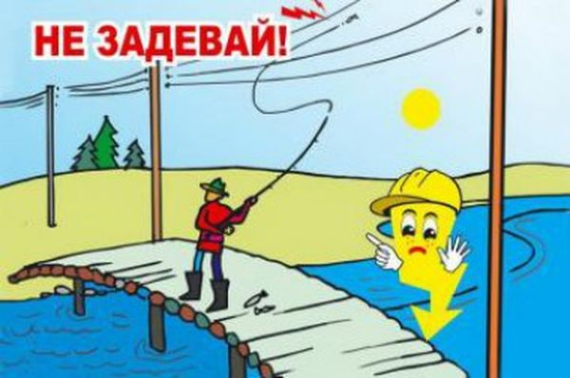

- вдоль переходов воздушных линий электропередачи через водоемы (реки, каналы, озера и др.) — в виде воздушного пространства над водной поверхностью водоемов (на высоту, соответствующую высоте опор воздушных линий электропередачи), ограниченного вертикальными плоскостями, отстоящими по обе стороны линии электропередачи от крайних проводов при не отклоненном их положении для судоходных водоемов на расстоянии 100 метров, для несудоходных водоемов — на расстоянии, предусмотренном для установления охранных зон вдоль воздушных линий электропередачи;

- вокруг подстанций — в виде части поверхности участка земли и воздушного пространства (на высоту, соответствующую высоте наивысшей точки подстанции), ограниченной вертикальными плоскостями, отстоящими от всех сторон ограждения подстанции по периметру на расстоянии, указанном в подпункте «а», применительно к высшему классу напряжения подстанции. | 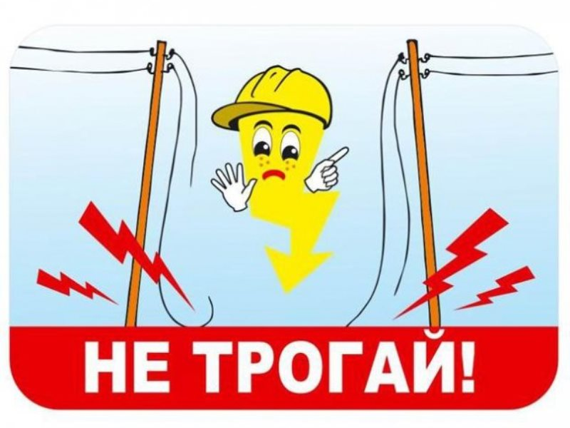

В пределах охранных зон без письменного решения о согласовании сетевых организаций юридическим и физическим лицам ЗАПРЕЩАЕТСЯ:
- строительство, капитальный ремонт, реконструкция или снос зданий и сооружений;
- размещение детских и спортивных площадок, стадионов, рынков, торговых точек, полевых станов, загонов для скота, гаражей и стоянок всех видов машин и механизмов, садовых, огородных и дачных земельных участков, объектов садоводческих, огороднических или дачных некоммерческих объединений, объектов жилищного строительства, в том числе индивидуального (в охранных зонах воздушных линий электропередачи);
- складировать или размещать хранилища любых, в том числе горюче-смазочных, материалов;
- посадка, вырубка деревьев и кустарников;  - проезд машин и механизмов, имеющих общую высоту с грузом или без груза от поверхности дороги более 4,5 метра (в охранных зонах воздушных линий электропередачи);  - земляные работы на глубине более 0,3 метра (на вспахиваемых землях на глубине более 0,45 метра), а также планировка грунта (в охранных зонах подземных кабельных линий электропередачи). | 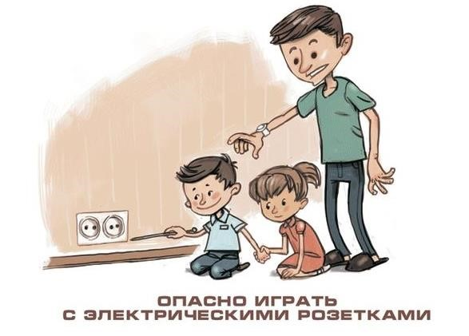

Полный перечень действий запрещенных в охранных зонах электросетевых объектов можно посмотреть в «Правилах установления охранных зон объектов электросетевого хозяйства и особых условий использования земельных участков, расположенных в границах таких зон», утвержденных Постановлением Правительства РФ от 04.02.2009 № 160.

